***TRABAJO PRÁCTICO GRUPAL MATEMÁTICA IIi  
  
“Análisis de incidentes viales en la ciudad de buenos aires”  
Segundo Cuatrimestre 2023***

**INTEGRANTES:**

* PRIETO, SEBASTIAN ISIDRO – TEC. REDES INFORMÁTICAS
* REY BRIEZA, AGUSTINA – TEC. PROGRAMACIÓN INFORMÁTICA
* FERRETTI, EMILIANO – TEC. PROGRAMACIÓN INFORMÁTICA

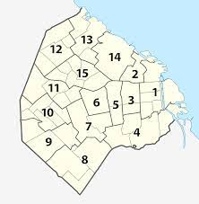

Tabla de contenido

Objetivo 2

Desarrollo 2

Gráfico de la opción 1 3

Gráfico de la opción 2 4

Gráfico de la opción 3 5

Gráfico de la opción 4 6

Conclusión del Trabajo Práctico 7

Objetivo

La administración de la ciudad busca adquirir un mayor conocimiento sobre los incidentes ocurridos en sus comunas, su correlación con diferentes categorías de siniestros, y determinar qué barrio presenta el mayor número de incidentes, con el fin de tomar medidas apropiadas.

Desarrollo

Con el propósito de alcanzar esta meta, hemos obtenido el dataset directamente desde a página oficial del gobierno de la ciudad, disponible en el siguiente enlace

<https://data.buenosaires.gob.ar/dataset/victimas-siniestros-viales>.

A través de la implementación de nuestro código, podremos analizar las relaciones existentes entre las distintas comunas y los tipos de víctimas involucrados en estos incidentes.

En este trabajo, implementaremos un menú interactivo en el cual el usuario podrá elegir la opción deseada. Dicho menú se presenta de la siguiente manera:

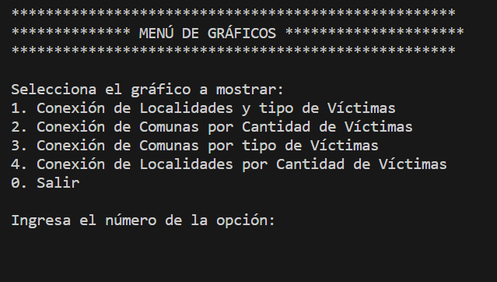

El usuario deberá ingresar el número correspondiente a la opción que desee seleccionar, lo que permitirá mostrar el gráfico solicitado.

## Gráfico de la opción 1

Aquí, se presenta la relación detallada entre las distintas localidades o barrios y los diversos tipos de víctimas involucradas en los incidentes, como motociclistas, peatones, entre otros. Esta visualización permitirá al usuario comprender mejor la distribución de los incidentes en función de los tipos de víctimas en cada área de la ciudad, lo que puede ser fundamental para la toma de decisiones y la implementación de medidas preventivas.

## 

## Gráfico de la opción 2

Aquí, el gráfico exhibe la suma total de víctimas entre dos comunas, y el tamaño de los nodos en el gráfico varía en función de la cantidad de víctimas registradas en cada comuna. De manera más específica, los nodos se dimensionan de manera proporcional a la cantidad de víctimas, lo que significa que cuanto más grande sea el nodo, mayor será la cantidad de víctimas involucradas en esa comuna. Esta visualización facilita la comparación y evaluación de la magnitud de incidentes entre comunas, lo que puede ser esencial para la identificación de áreas con mayores necesidades de intervención y prevención.

## 

## Gráfico de la opción 3

Aquí, el gráfico permite al usuario seleccionar un tipo específico de víctima (moto, peatón, auto, ciclista, camioneta o transporte público) y muestra la relación entre las distintas comunas y ese tipo de víctima en particular. Esta visualización facilita la comprensión de la distribución de incidentes según el tipo de víctima en cada comuna, lo que puede ser esencial para identificar áreas con necesidades particulares de prevención y medidas específicas.



## Gráfico de la opción 4

Aquí, el gráfico representa el total de víctimas por barrio o localidad. Este gráfico de barras permite una visualización clara y rápida de la cantidad de víctimas registradas en cada barrio, lo que facilita la identificación de las áreas con mayores desafíos en términos de seguridad vial y la toma de decisiones informadas para abordar estas cuestiones.

# Conclusión

En resumen, durante el desarrollo de este trabajo práctico, hemos creado una herramienta interactiva que permite el análisis de incidentes viales en la ciudad. Esta herramienta, potenciada por el uso de librerías como pandas, numpy y networkx, ofrece una valiosa perspectiva sobre la relación entre las localidades, los tipos de víctimas y la cantidad de incidentes. Las conclusiones clave abordadas son:

Herramienta de Análisis

La herramienta desarrollada en este proyecto brinda a las autoridades de la ciudad una valiosa capacidad de análisis. Facilita la identificación de áreas con necesidades específicas en seguridad vial y permite una toma de decisiones informada.

Enfoque Específico

Cada opción de visualización se centra en aspectos particulares de los incidentes viales, como la relación entre las localidades y los tipos de víctimas, la cantidad de víctimas por comuna o la distribución de un tipo específico de víctima por comuna.

Mejora de la Seguridad Vial

La habilidad de analizar datos de incidentes viales de manera más detallada y efectiva, gracias al uso de estas librerías, puede contribuir a la implementación de medidas preventivas más precisas y, en última instancia, a la mejora de la seguridad vial en la ciudad.

En conjunto, este trabajo práctico proporciona una valiosa herramienta de análisis respaldada por librerías de renombre, lo que permite una comprensión más profunda de los incidentes viales y facilita la toma de decisiones informadas para garantizar la seguridad de la comunidad.